|  |  |  |  |  |  |  |  |  |  |  |  |  |
| --- | --- | --- | --- | --- | --- | --- | --- | --- | --- | --- | --- | --- |
| **2023-2024 EĞİTİM ÖĞRETİM YILI**  **AYDINCA ŞEHİT RECEP BODUR ÇOK PROGRAMLI ANADOLU LİSESİ**  **11/AMP- MESLEK- BÜRO YÖNETİMİ VE YÖNETİCİ ASİSTANLIĞI SINIFI**  **YAZIŞMA VE DOSYALAMA TEKNİKLERİ DERSİ II. DÖNEM I. YAZILI SORULARIDIR** | | | | | | | | | | | | |
| **ÖĞRENCİNİN** | | | | | | | | | | | | |
| Adı: | | | | | | | | | | | | |
| Soyadı: | | | | | | | | | | | | |
| Numarası | | | | | | | | | | | | |
| **Soru Sayısı** | **1** | | **2** | **3** | **4** | **5** | **6** | **7** | **8** | **Toplam** | | |
| **Not Puanlaması** | 5 | | 5 | 10 | 20 | 10 | 10 | 20 | 20 | 100 puan | | |
| **Doğru Cevap** |  | |  |  |  |  |  |  |  |  | | |
| **Sınav Süresi** | | 40 dk. | | | | | | | | | **Değerlendirme Puanı Toplam** |  |

1. **İş mektuplarının bölümlerinden 5 tanesini yazınız. (5p)**
2. **Verilen bilgilere göre yazıya atılması gereken paraf nasıl olmalıdır? (5p)**

Yazıyı imzalayacak olan kişi: Sibel ARSLAN

Yazıyı hazırlayan kişi: Savaş ARSLAN

Paraf nasıl olmalıdır? ____________________________________

1. ***Aşağıda tanımları verilmiş olan iş mektubu türlerinin isimlerini yanlarına yazınız. (5*2=10p)***
2. Kişileri bir mal ya da hizmeti almaya ya da bunu ileriki bir tarihte yapmasını sağlamaya ikna etmek amacıyla yazılan mektuba ne ad verilir? ______________________
3. Bir işletme ya da kişiden bilgi, yardım, örnek ve randevu istemek gibi durumlar için yazılan mektup türüne ne ad verilir? ____________________________
4. Bir işletmeden iş istemek amacıyla yazılan mektup türüne ne ad verilir?____ ______________________________
5. Sipariş mektubu sonrasında gelen mektupların ulaştığını ya da hizmetin alındığını karşı tarafa bildirmek ve teşekkür etmek amacıyla yazılan mektup türüne ne ad verilir? _______________________________________
6. İşletmeler, yazdığı mektuba, bir süre beklemesine rağmen, cevap alamaz ise mektubunu hatırlatmak ve cevap beklediğini bildirmek üzere yazılan mektup türüne ne ad verilir? ______________________________
7. **Dosyalamada kullanılan geleneksel dosyalama ve sanal dosyalama araçlarına 2 tane örnek veriniz? (10*2=20 p)**

**Geleneksel dosyalama sistemi:**

**Sanal dosyalama sistemi:**

1. **Kaç tür dosyalama şekli vardır bunlar nelerdir? açıklayınız. (10p)**
2. **5*2=10p**

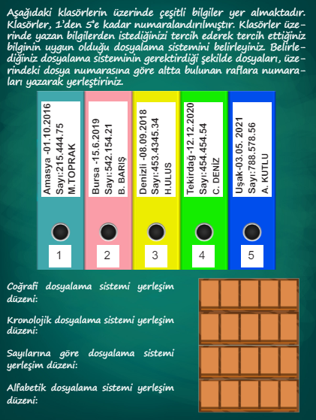

|  |  |
| --- | --- |
| **DOSYA TRANSFER FİŞİ** | |
|  |  |
|  |  |
|  |  |
|  |  |
|  |  |

1. **Yukarıda verilen dosya transfer fişinde yer alması gerekenleri yazınız. (5*4=20p)**
2. **Aşağıda verilen il ve ilçeleri Coğrafi Esaslı dosyalama sistemine göre düzenleyiniz.(10+10=20 p)**

**İller: Ankara, Zonguldak, Erzurum, Kastamonu, İstanbul, Ankara, Tokat**

**İlçeler: Çankaya, Elmadağ, Ayyaş(Ankara) - Kadıköy, Fatih, Ataşehir(İstanbul) - Tortum, Horasan(Erzurum)- Reşadiye, Başçiftlik, Niksar(Tokat)Kozlu, Devrek, Kilimli(Zonguldak), Seydiler, Abana, İnebolu, Çatalzeytin(Kastamonu),**

Sibel ARSLAN

Büro Yönetimi Alan Şefi

Başarılar 😊